ОТЧЁТ ПО УЧЕБНОЙ ПРАКТИКЕ
Тема: «Трекер привычек»

Введение:
Целью учебной практики была разработка приложения «Трекер привычек» для учёта привычек и ежедневного контроля их выполнения, связанного с базой данных. В ходе практики закреплялись навыки проектирования баз данных, программирования на языке C# и работы с системой контроля версий Git.
Для достижения цели были поставлены следующие задачи:
- сформировать тему;
- создать репозиторий Git с ежедневным ведением результата;
- реализовать концептуальную, логическую и физическую модели;
- создать в базе данных необходимые таблицы;
- определить первичные ключи, внешние ключи, домены и ограничения;
- сгенерировать не менее 100 записей в основных таблицах;
- определить запросы, используемые в базе данных;
- создать резервную копию базы данных;
- реализовать обязательный функционал приложения;
- реализовать базовые средства защиты от SQL-инъекций и разделение по ролям.
В работе использовались: язык C# и Windows Forms (среда Visual Studio), СУБД PostgreSQL и программа pgAdmin 4, библиотека Npgsql для подключения к базе данных, библиотека ClosedXML для формирования отчётов в Excel, система контроля версий Git и сервис GitHub, графический редактор draw.io для построения моделей.

1. Тема и постановка задачи

1.1 Выбор темы
Для практики выбрана тема «Трекер привычек». Приложением можно пользоваться и после окончания практики: пользователь заводит полезные привычки, каждый день отмечает их выполнение и видит свой прогресс.

1.2 Описание приложения
Пользователь ведёт собственный список привычек. У каждой привычки есть название, описание, категория (например, «Здоровье» или «Спорт»), периодичность (ежедневно, по будням, раз в неделю) и дата начала. За каждый день пользователь отмечает, выполнена ли привычка, а приложение подсчитывает статистику. Если нужной привычки нет, пользователь может подать заявку: менеджер её рассматривает, а после одобрения пользователь получает привычку в свой список.

1.3 Роли пользователей
В приложении предусмотрены три роли. Возможности каждой роли показаны в таблице.
Роль | Возможности
Пользователь | Ведёт свои привычки (добавление, изменение, удаление), отмечает выполнение за день, просматривает статистику, подаёт заявки на новые привычки и получает одобренные.
Менеджер | Рассматривает заявки пользователей (одобряет или отклоняет с комментарием), просматривает привычки пользователей и сводный отчёт.
Администратор | Управляет пользователями и справочниками, изменяет привычки и заявки, формирует отчёты.

2. Репозиторий Git
Для хранения результатов практики создан репозиторий на GitHub. Работа велась ежедневно: после каждого этапа выполнялся коммит с кратким описанием сделанного (например, «Добавлена логическая модель», «Добавлены тестовые данные», «Добавлено приложение»). В репозитории выделены папки: docs (модели и материалы отчёта), database (скрипты базы данных и резервная копия) и src (проект на C#).
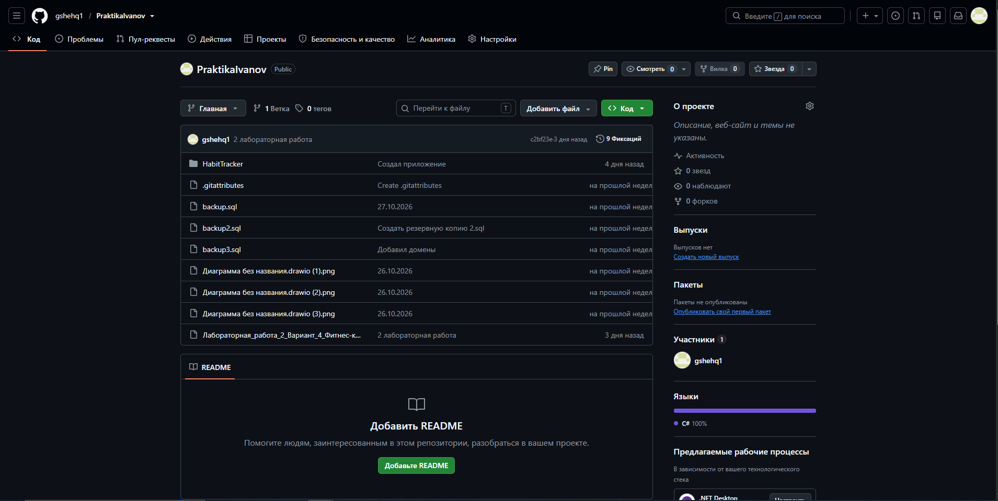
Рисунок 1 — Страница репозитория на GitHub

3. Модели данных

3.1 Концептуальная модель
Концептуальная модель описывает предметную область без привязки к конкретной СУБД. Выделены сущности: Роль, Пользователь, Категория, Периодичность, Привычка, Выполнение, Заявка на привычку и Статус заявки. Связи между сущностями подписаны действиями: роль «назначена» пользователю, пользователь «ведёт» привычку, привычка «относится к» категории и «повторяется» с некоторой периодичностью, выполнение привычки «отмечается», пользователь «подаёт» заявку, менеджер «рассматривает» заявку, заявка «имеет статус». Все связи имеют тип «один ко многим».
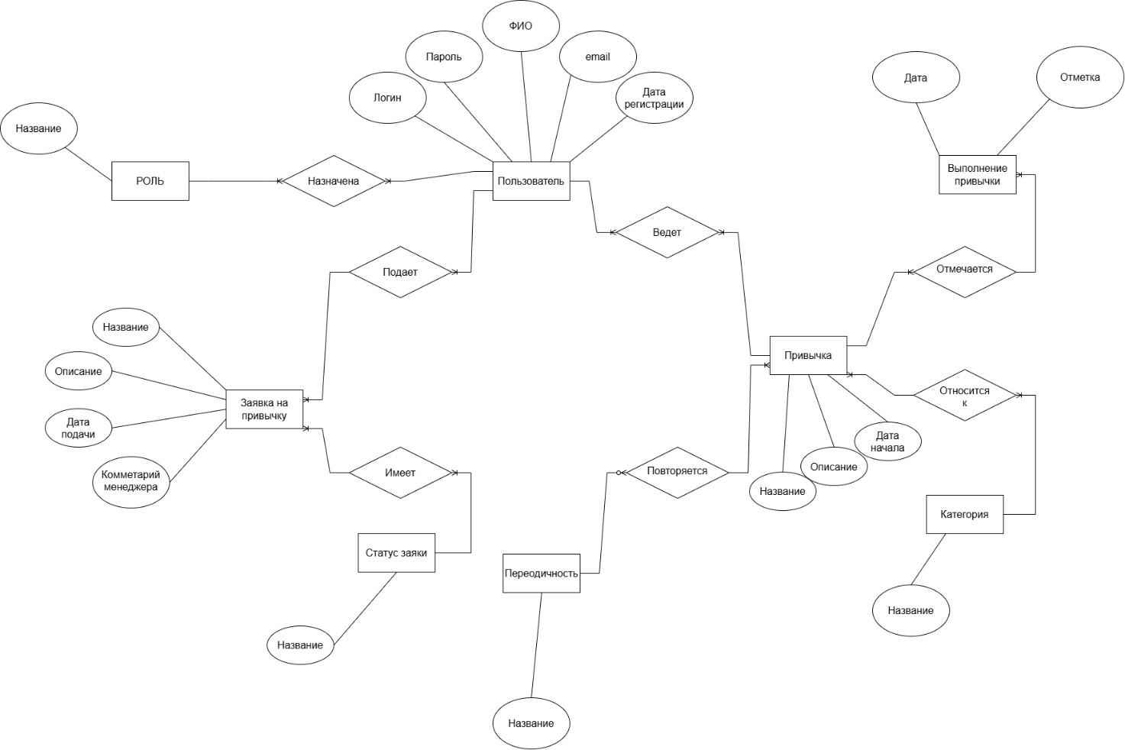

Рисунок 3 — Концептуальная модель

3.2 Логическая модель
В логической модели сущности превращены в таблицы, для каждой определены первичный ключ (PK), внешние ключи (FK) и типы данных. Особенностью модели является двойная связь таблиц «Заявки» и «Пользователи»: один внешний ключ указывает на автора заявки, другой — на менеджера, который её рассмотрел.

Рисунок 4 — Логическая модель

3.3 Физическая модель
Физическая модель реализована в СУБД PostgreSQL. Схема таблиц и связей построена средствами pgAdmin 4 (инструмент ERD) и подтверждает, что внешние ключи созданы верно.
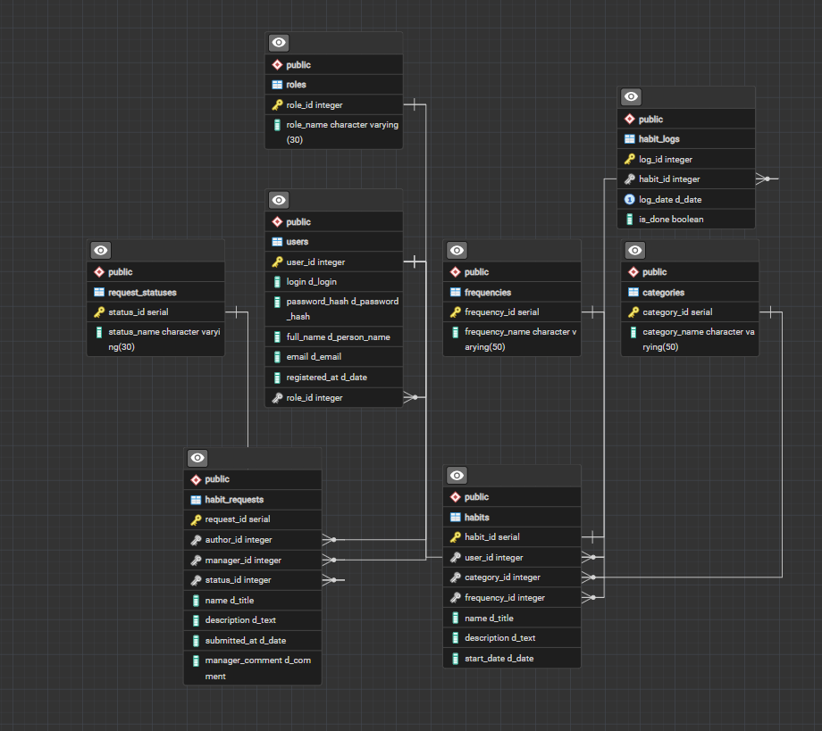
Рисунок 5 — Физическая модель базы данных

4. Таблицы базы данных
В базе данных создано восемь таблиц, четыре из них — справочники (значения для выпадающих списков). Назначение таблиц показано в таблице 2.
Таблица 2 — Таблицы базы данных
Таблица | Назначение
roles | Справочник ролей (администратор, менеджер, пользователь)
categories | Справочник категорий привычек
frequencies | Справочник периодичностей
request_statuses | Справочник статусов заявок
users | Пользователи приложения
habits | Привычки пользователей
habit_logs | Ежедневные отметки о выполнении привычек
habit_requests | Заявки пользователей на новые привычки

Справочники содержат по два поля: код (первичный ключ) и название. Поля основных таблиц описаны в таблицах 3–6.
Таблица 3 — Поля таблицы users
Поле | Тип | Описание
user_id | integer (serial), PK | Код пользователя
login | varchar(50), домен d_login | Логин (уникальный)
password_hash | varchar(200), домен d_password_hash | Хэш пароля SHA-256
full_name | varchar(100), домен d_person_name | ФИО
email | varchar(100), домен d_email | Электронная почта (уникальная)
registered_at | date, домен d_date | Дата регистрации
role_id | integer, FK → roles | Роль пользователя

Таблица 4 — Поля таблицы habits
Поле | Тип | Описание
habit_id | integer (serial), PK | Код привычки
user_id | integer, FK → users | Владелец привычки
category_id | integer, FK → categories | Категория
frequency_id | integer, FK → frequencies | Периодичность
name | varchar(100), домен d_title | Название
description | varchar(500), домен d_text | Описание (необязательное)
start_date | date, домен d_date | Дата начала

Таблица 5 — Поля таблицы habit_logs
Поле | Тип | Описание
log_id | integer (serial), PK | Код отметки
habit_id | integer, FK → habits | Привычка
log_date | date, домен d_date | Дата отметки
is_done | boolean | Выполнена ли привычка в этот день

Для пары полей habit_id и log_date задано ограничение уникальности: на одну привычку в один день может быть только одна отметка.
Таблица 6 — Поля таблицы habit_requests
Поле | Тип | Описание
request_id | integer (serial), PK | Код заявки
author_id | integer, FK → users | Автор заявки
manager_id | integer, FK → users | Менеджер, рассмотревший заявку (необязательное)
status_id | integer, FK → request_statuses | Статус заявки
name | varchar(100), домен d_title | Название привычки
description | varchar(500), домен d_text | Описание
submitted_at | date, домен d_date | Дата подачи
manager_comment | varchar(300), домен d_comment | Комментарий менеджера (необязательное)

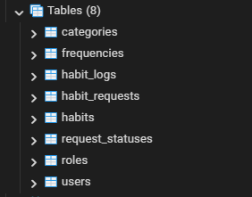
Рисунок 6 — Список таблиц базы данных в pgAdmin
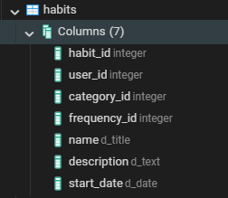
Рисунок 7 — Столбцы таблицы habits

5. Первичные ключи, внешние ключи, домены и ограничения

5.1 Первичные ключи
В каждой таблице есть первичный ключ — целочисленное поле с автоувеличением (serial). Значение кода формирует база данных, поэтому изменить его вручную нельзя.

5.2 Внешние ключи
Связи между таблицами обеспечены внешними ключами:
- users.role_id → roles;
- habits.user_id → users, habits.category_id → categories, habits.frequency_id → frequencies;
- habit_logs.habit_id → habits;
- habit_requests.author_id и habit_requests.manager_id → users, habit_requests.status_id → request_statuses.
Внешние ключи не позволяют сохранить запись с несуществующей связью и не дают удалить данные, которые используются в других таблицах.

5.3 Домены
Для проверки допустимых значений созданы домены — пользовательские типы данных со встроенными правилами (таблица 7). Домены применены к соответствующим столбцам таблиц.
Таблица 7 — Домены базы данных
Домен | Допустимые значения
d_login | от 3 до 50 символов: латинские буквы, цифры и знак подчёркивания
d_email | адрес электронной почты формата имя@сайт.домен, без пробелов
d_password_hash | 64 символа: хэш SHA-256 (цифры и буквы A–F)
d_person_name | не короче 2 символов
d_title | непустая строка (не более 100 символов)
d_text | непустая строка (не более 500 символов)
d_comment | непустая строка (не более 300 символов)
d_date | дата не раньше 01.01.2020

5.4 Прочие ограничения
- NOT NULL — обязательные поля не могут быть пустыми;
- UNIQUE — уникальны логин и адрес электронной почты, а также пара «привычка — дата» в таблице отметок;
- DEFAULT — значения по умолчанию (например, текущая дата регистрации).
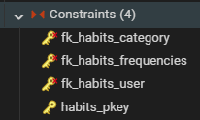
Рисунок 8 — Внешние ключи таблицы habits
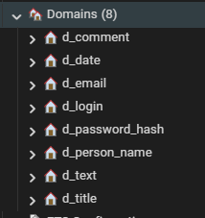
Рисунок 9 — Домены в базе данных
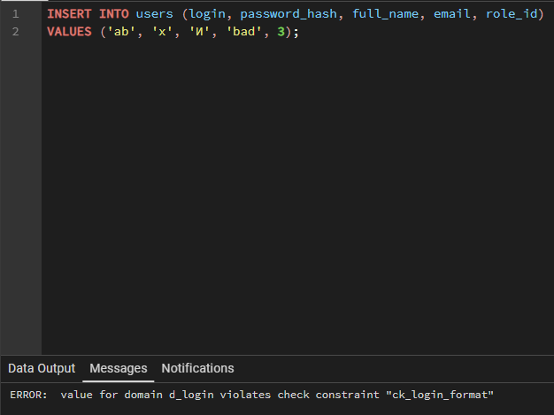
Рисунок 10 — Проверка работы домена

6. Тестовые данные
Для проверки работы приложения база данных заполнена тестовыми данными с помощью SQL-скрипта, который использует функцию generate_series. Скрипт сначала заполняет справочники, затем создаёт пользователей, привычки, отметки и заявки. Количество записей показано в таблице 8.
Таблица 8 — Количество тестовых записей
Таблица | Записей
users | 111 (1 администратор, 5 менеджеров, 105 пользователей)
habits | 150
habit_logs | 1050 (по 7 отметок на каждую привычку)
habit_requests | 100

Таким образом, в основных таблицах создано не менее 100 записей. Пароли тестовых пользователей хранятся в виде хэша SHA-256.
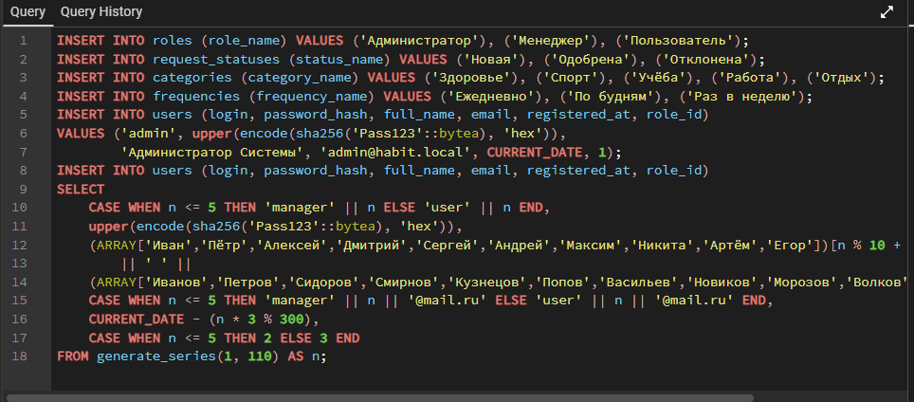Рисунок 11 — Фрагмент скрипта генерации данных
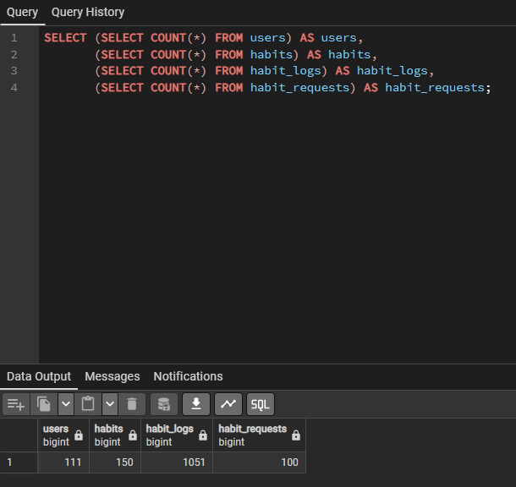Рисунок 12 — Результат проверки количества записей
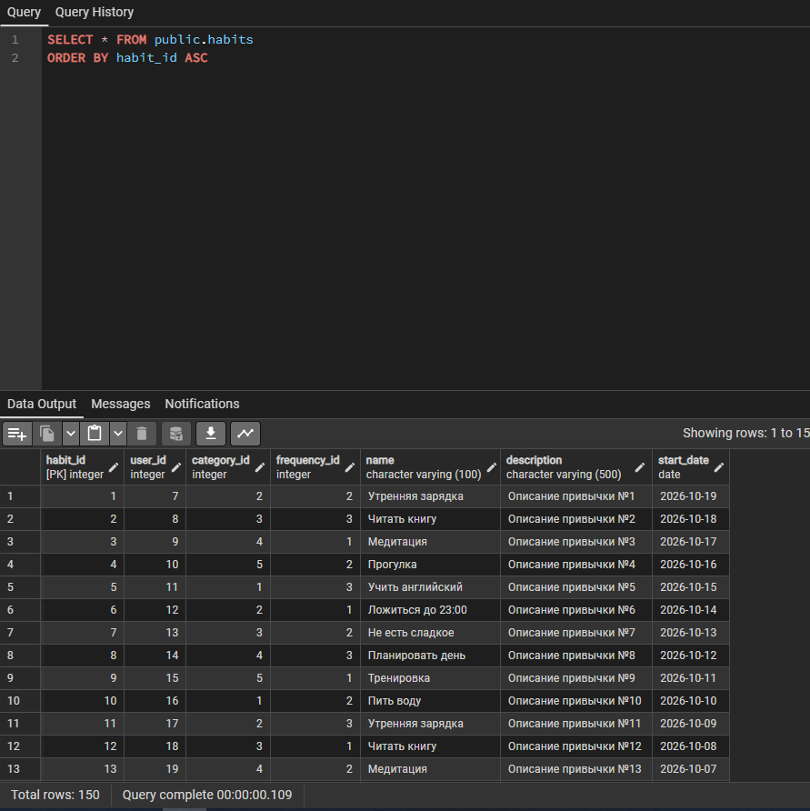Рисунок 13 — Данные таблицы habits

7. Запросы к базе данных
Для реализации функционала определены 12 запросов (таблица 9). Все они используют параметры вместо подстановки введённого текста в SQL-команду. Запросы сохранены в файле 03_queries.sql, а в приложении выполняются из кода C#.
Таблица 9 — Запросы, используемые приложением
№ | Назначение | Тип запроса
1 | Вход: поиск пользователя по логину и хэшу пароля | SELECT
2 | Регистрация нового пользователя | INSERT
3 | Список привычек с поиском, фильтрами и сортировкой | SELECT
4 | Добавление привычки | INSERT
5 | Изменение привычки | UPDATE
6 | Удаление привычки | DELETE
7 | Отметка выполнения за день | UPDATE, INSERT
8 | Статистика выполнения привычек | SELECT с группировкой
9 | Новые заявки для менеджера | SELECT
10 | Решение менеджера по заявке | UPDATE
11 | Подача заявки пользователем | INSERT
12 | Данные для отчёта | SELECT с соединением таблиц

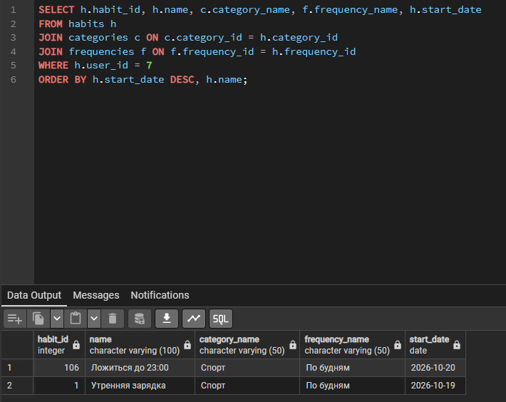Рисунок 14 — Выполнение запроса со списком привычек пользователя
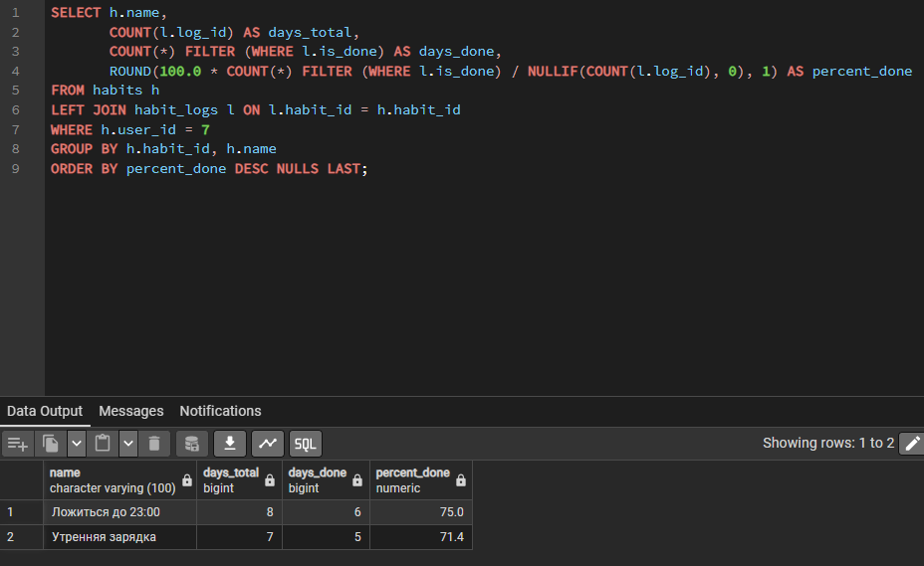Рисунок 15 — Выполнение запроса статистики

8. Резервная копия базы данных
Резервная копия создана средствами pgAdmin 4: правый клик на базе данных, пункт Backup. Выбран формат Custom, кодировка UTF8. Файл копии сохранён в папку database репозитория и отправлен на GitHub. Для восстановления используется пункт Restore на пустой базе данных.
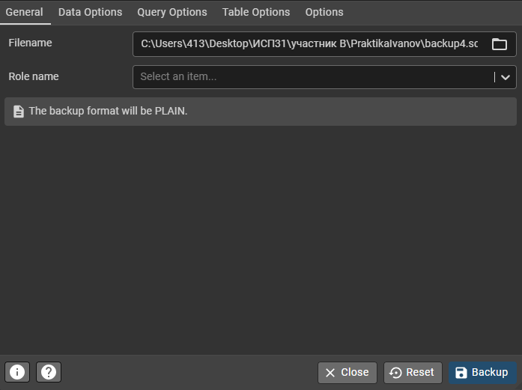
Рисунок 16 — Окно создания резервной копии
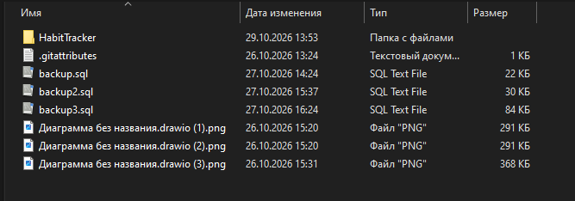Рисунок 17 — Файл резервной копии в репозитории

9. Реализация приложения

9.1 Структура приложения
Приложение написано на C# с использованием Windows Forms. Подключение к PostgreSQL выполняется через библиотеку Npgsql. Код разделён на классы: Db (работа с базой данных), Session (текущий пользователь), Ui и Helpers (вспомогательные функции, проверка данных, сообщения об ошибках), Reports (отчёты в Excel), формы входа и регистрации, главное окно и страницы для работы с привычками, заявками, пользователями, справочниками и статистикой.

9.2 Вход и регистрация
При запуске открывается окно входа. Введённый пароль хэшируется алгоритмом SHA-256 и сравнивается с хэшем в базе. При неверных данных выводится сообщение «Неверный логин или пароль». Новый пользователь регистрируется в отдельном окне: проверяются формат логина и почты, длина пароля и совпадение двух введённых паролей. Новый пользователь получает роль «Пользователь».
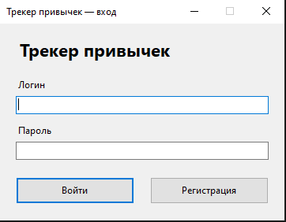
Рисунок 18 — Окно входа

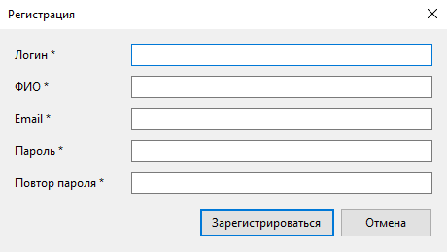
Рисунок 19 — Окно регистрации

9.3 Разделение функционала по ролям
После входа открывается главное окно, набор вкладок которого зависит от роли (таблица 10).
Таблица 10 — Вкладки главного окна по ролям
Роль | Вкладки
Пользователь | Мои привычки; Статистика; Мои заявки
Менеджер | Заявки на привычки; Привычки пользователей; Отчёт
Администратор | Пользователи; Привычки; Заявки; Справочники; Отчёт

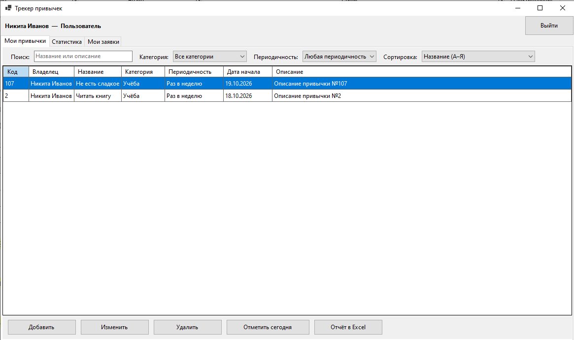Рисунок 20 — Главное окно пользователя
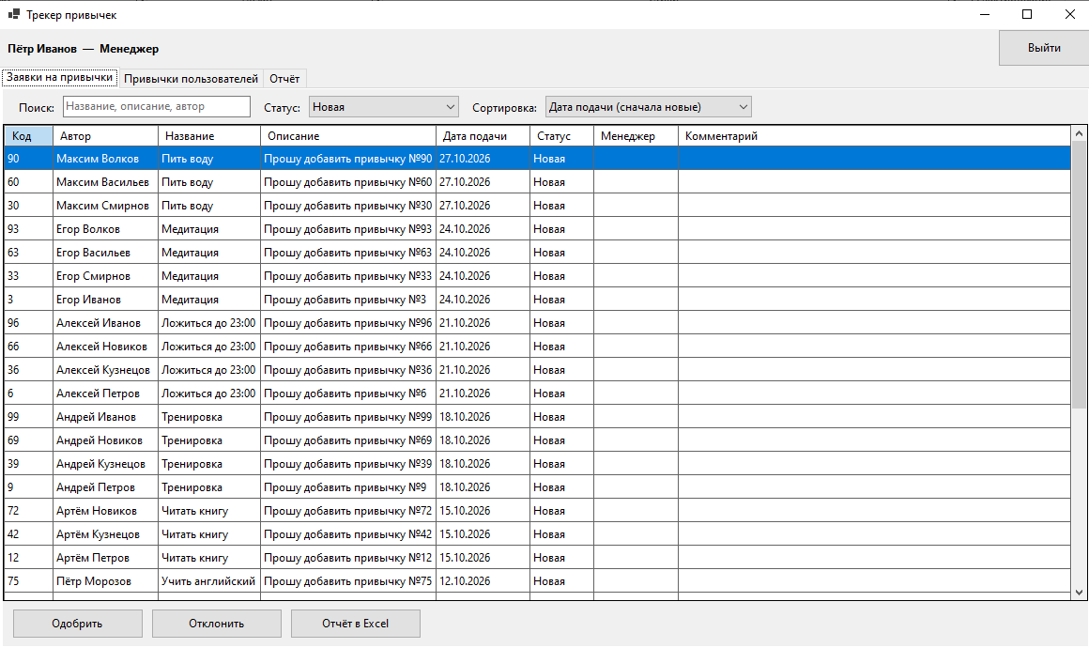Рисунок 21 — Главное окно менеджера
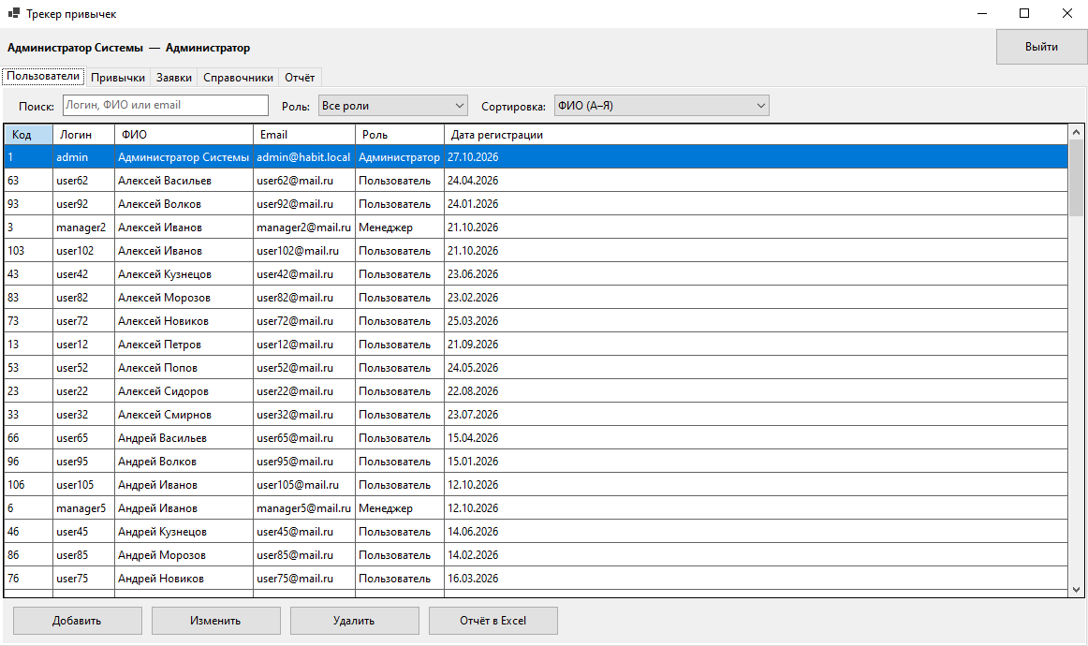Рисунок 22 — Главное окно администратора

9.4 Работа с данными
Для основных данных реализованы создание, просмотр, изменение и удаление. Код (Id) записи формирует база данных, в окнах изменения он не отображается и не редактируется. Значения категорий, периодичностей, ролей и статусов выбираются из выпадающих списков, в которых нельзя ввести произвольный текст. Перед удалением приложение запрашивает подтверждение. Пользователь может отметить привычку выполненной сегодня, повторное нажатие снимает отметку.
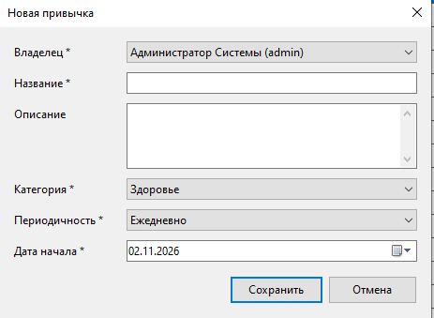
Рисунок 23 — Окно добавления привычки
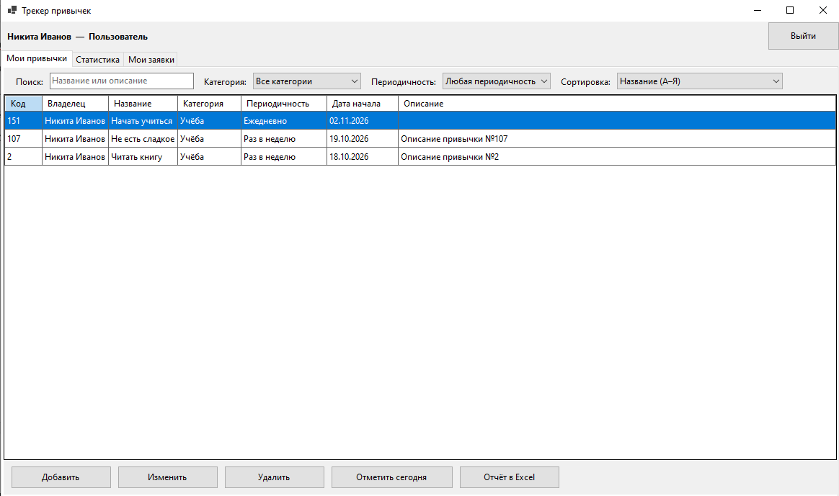Рисунок 24 — Список привычек после изменения
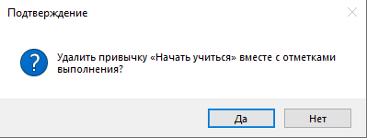
Рисунок 25 — Подтверждение удаления

9.5 Поиск, фильтрация и сортировка
В списке привычек поиск выполняется по названию и описанию, фильтрация — по категории и периодичности, сортировка — по названию, дате начала, категории (а у менеджера и администратора ещё и по владельцу). Аналогичные возможности есть в списках пользователей (поиск по логину, ФИО и почте, фильтр по роли) и заявок (поиск по названию, описанию и автору, фильтр по статусу). Результат обновляется сразу при изменении условий. 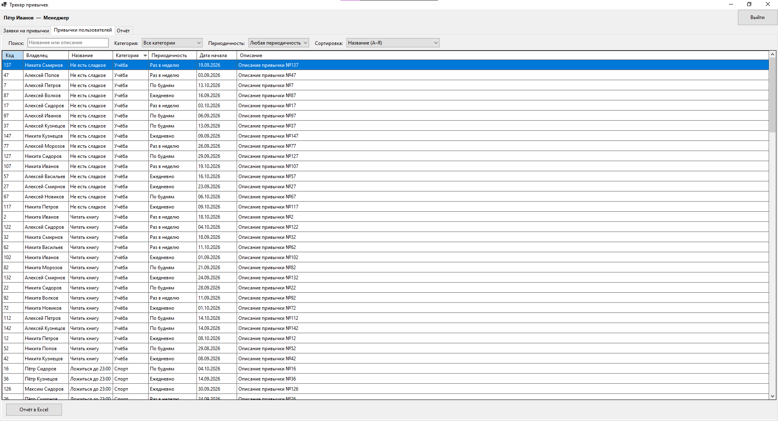
Рисунок 26 — Поиск и фильтры в списке привычек
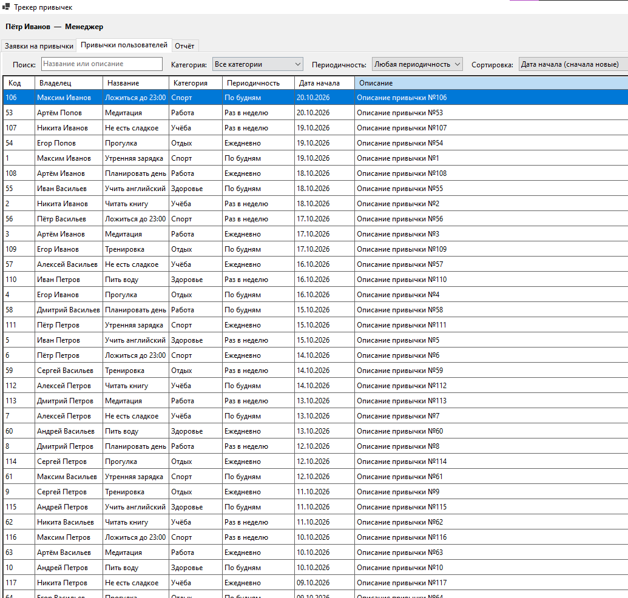Рисунок 27 — Сортировка списка

9.6 Обязательные поля и допустимые значения
Обязательные поля отмечены звёздочкой. Перед сохранением приложение проверяет, что они заполнены, а значения допустимы (формат логина и почты, длина пароля, непустые название и описание). Те же правила продублированы доменами в базе данных, поэтому неверные данные не попадут в таблицы даже в обход приложения.

9.7 Сообщения об ошибках
Технические ошибки базы данных заменяются понятными сообщениями. Например, при повторной регистрации с занятым логином выводится «Пользователь с таким логином уже существует», при попытке удалить пользователя, у которого есть привычки, — «Нельзя удалить запись: она используется в других таблицах». При отсутствии связи с базой данных приложение предлагает проверить подключение.
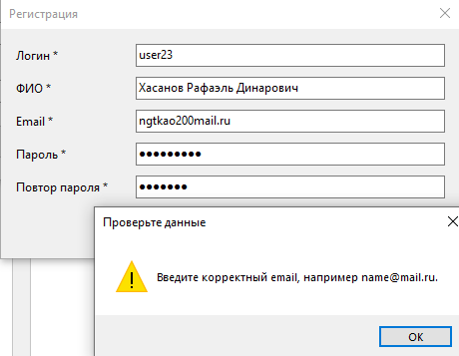
Рисунок 28 — Сообщение о неверном формате почты

9.8 Генерация отчёта
На страницах со списками и статистикой есть кнопка «Отчёт в Excel». Приложение предлагает выбрать место сохранения и создаёт файл .xlsx с данными текущей таблицы с учётом выбранных фильтров. Менеджер и администратор дополнительно получают сводный отчёт по всем пользователям: число привычек, число отметок и процент выполнения.
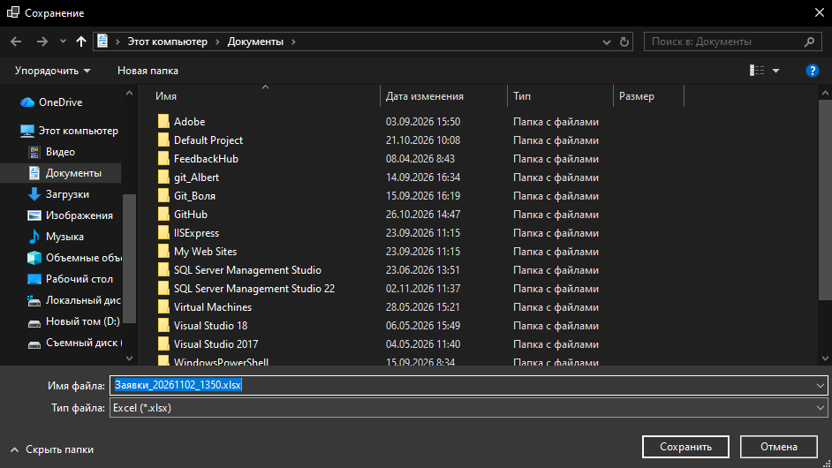Рисунок 29 — Окно сохранения отчёта
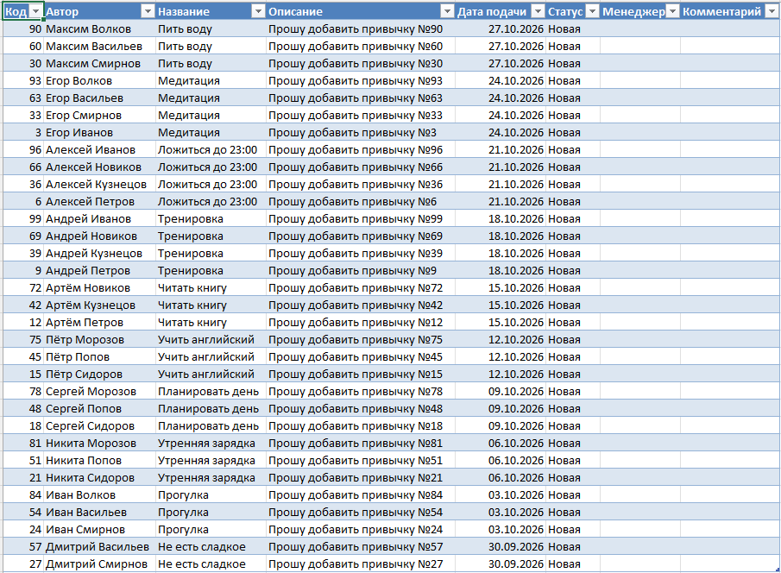Рисунок 30 — Готовый отчёт в Excel

9.9 Связанный процесс
Реализован связанный процесс «заявка на привычку»:
- пользователь подаёт заявку на новую привычку, заявка получает статус «Новая»;
- менеджер просматривает новые заявки и одобряет или отклоняет их, при отказе обязательно указывает причину;
- администратор при необходимости изменяет информацию в заявке или её статус;
- пользователь нажимает «Получить привычку» по одобренной заявке: привычка добавляется в его список, а заявка получает статус «Получена».
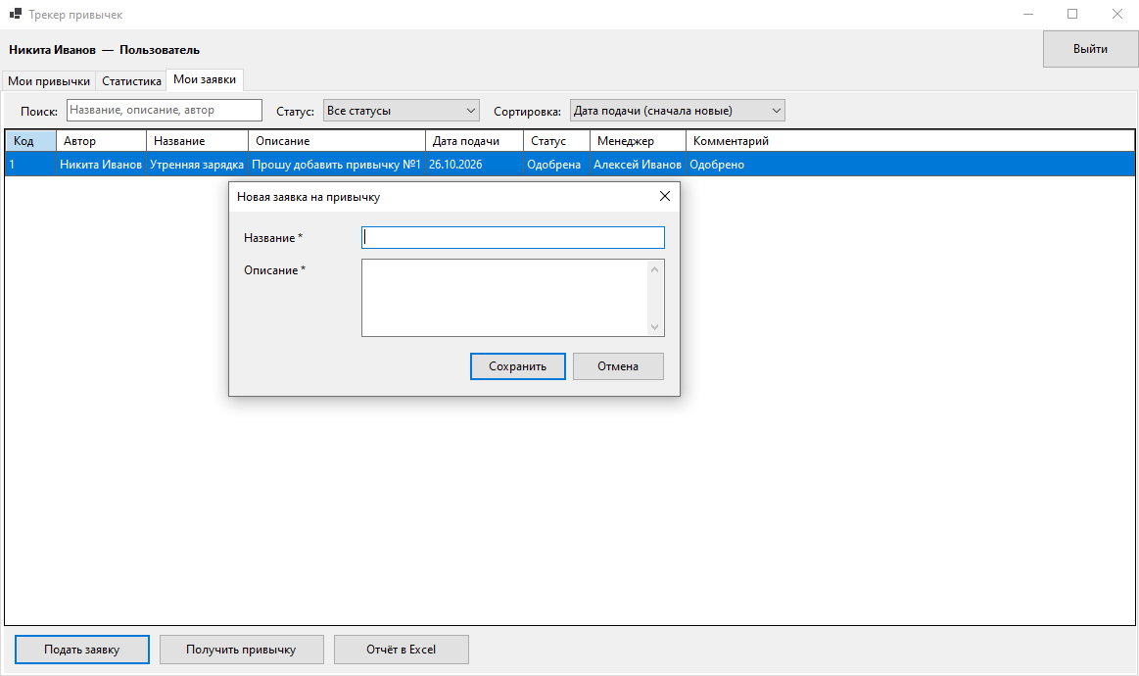Рисунок 32 — Шаг 1: пользователь подаёт заявку
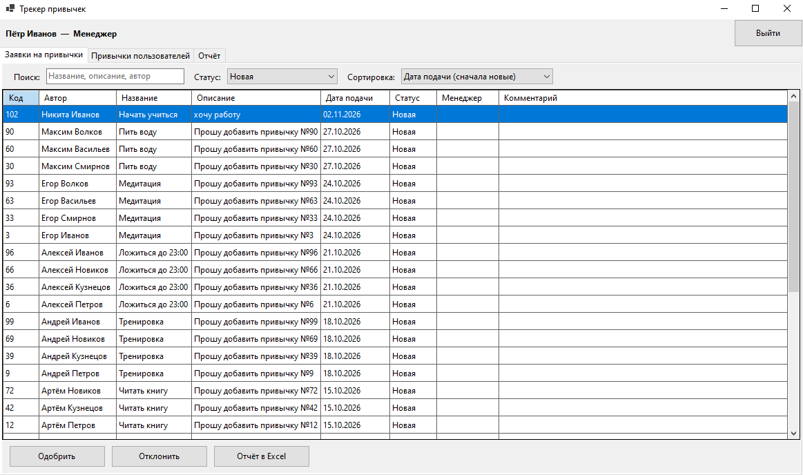Рисунок 33 — Шаг 2: менеджер одобряет заявку
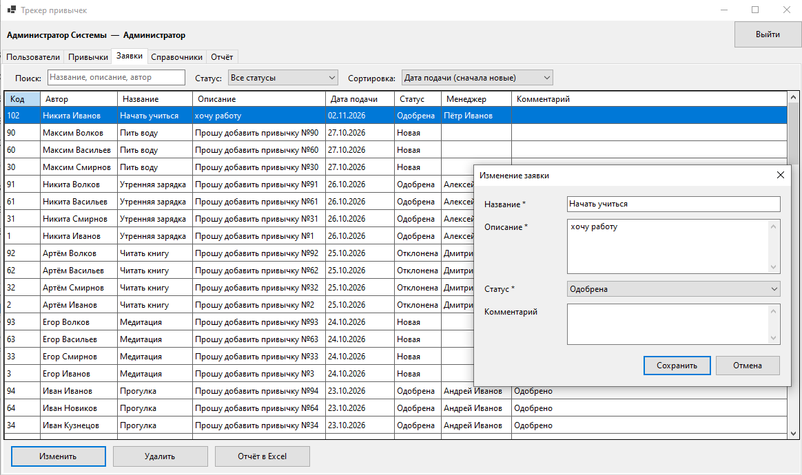Рисунок 34 — Шаг 3: администратор изменяет заявку
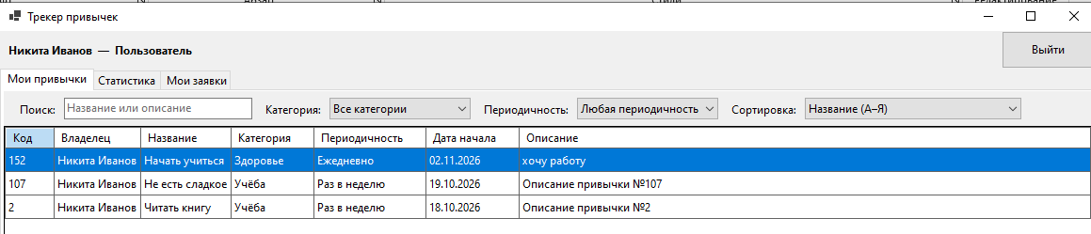
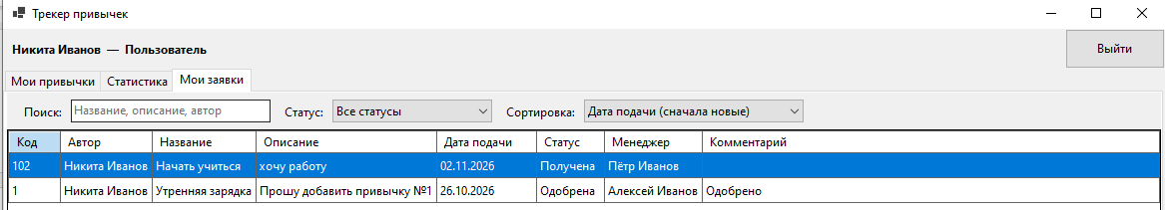Рисунок 35 — Шаг 4: пользователь получает привычку

10. Защита от SQL-инъекций и разделение по ролям

10.1 Защита от SQL-инъекций
SQL-инъекция — попытка внедрить в запрос чужую команду через поле ввода. Чтобы этого не происходило, все запросы в приложении выполняются с параметрами: текст пользователя передаётся как значение, а не как часть SQL-команды. Пример запроса входа:
WHERE u.login = @l
AND u.password_hash = @h

Значения параметров @l и @h передаются отдельно через объекты параметров Npgsql. Имена таблиц и варианты сортировки берутся только из заранее заданных списков в коде, а не из введённого текста. Дополнительно проверяется формат вводимых данных, а пароли хранятся в виде хэшей SHA-256.
Для проверки в поле логина введена строка
' OR '1'='1

Приложение ответило «Неверный логин или пароль», то есть введённый текст не был выполнен как SQL-команда. Поиск по строке с командой DROP TABLE также ничего не нашёл, таблица осталась на месте.
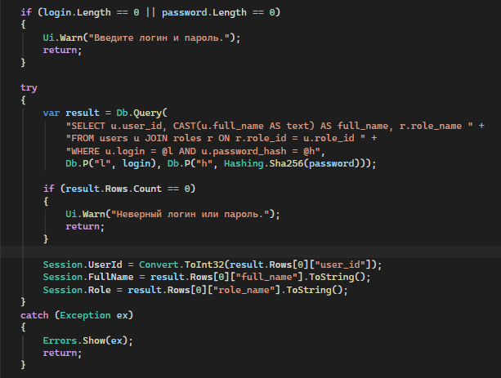Рисунок 36 — Фрагмент кода с параметрами запроса

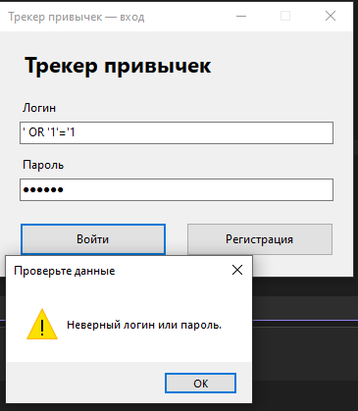
Рисунок 37 — Попытка SQL-инъекции в окне входа

10.2 Разделение по ролям
Доступ к функциям определяется ролью, полученной при входе. Вкладки и кнопки, не предназначенные для роли, в окне не создаются (таблица 10). Например, обычный пользователь видит только собственные привычки и заявки, менеджер не может изменять данные пользователей, а управление пользователями и справочниками доступно только администратору.

Заключение
В ходе практики разработано приложение «Трекер привычек», связанное с базой данных PostgreSQL. Выполнены все пункты плана (таблица 11): создан репозиторий, построены три модели, созданы таблицы с ключами, доменами и ограничениями, база заполнена тестовыми данными, определены запросы и сделана резервная копия. Приложение поддерживает вход и регистрацию, три роли, работу с данными, поиск, фильтрацию и сортировку, отчёты в Excel, связанный процесс заявок и защиту от SQL-инъекций.
Таблица 11 — Выполнение плана практики
№ | Пункт плана | Где описано
1 | Сформировать тему | Раздел 1
2 | Репозиторий Git с ежедневным ведением результата | Раздел 2
3 | Концептуальная, логическая, физическая модели | Раздел 3
4 | Создание необходимых таблиц | Раздел 4
5 | Ключи, домены и ограничения | Раздел 5
6 | Не менее 100 записей в основных таблицах | Раздел 6
7 | Запросы, используемые в базе данных | Раздел 7
8 | Резервная копия базы данных | Раздел 8
9 | Обязательный функционал приложения | Раздел 9
10 | Защита от SQL-инъекций, разделение по ролям | Раздел 10

В дальнейшем приложение можно развивать: добавить напоминания о привычках, графики прогресса и мобильную версию.
Ссылка на репозиторий с проектом:
https://github.com/gshehq1/PraktikaIvanov

